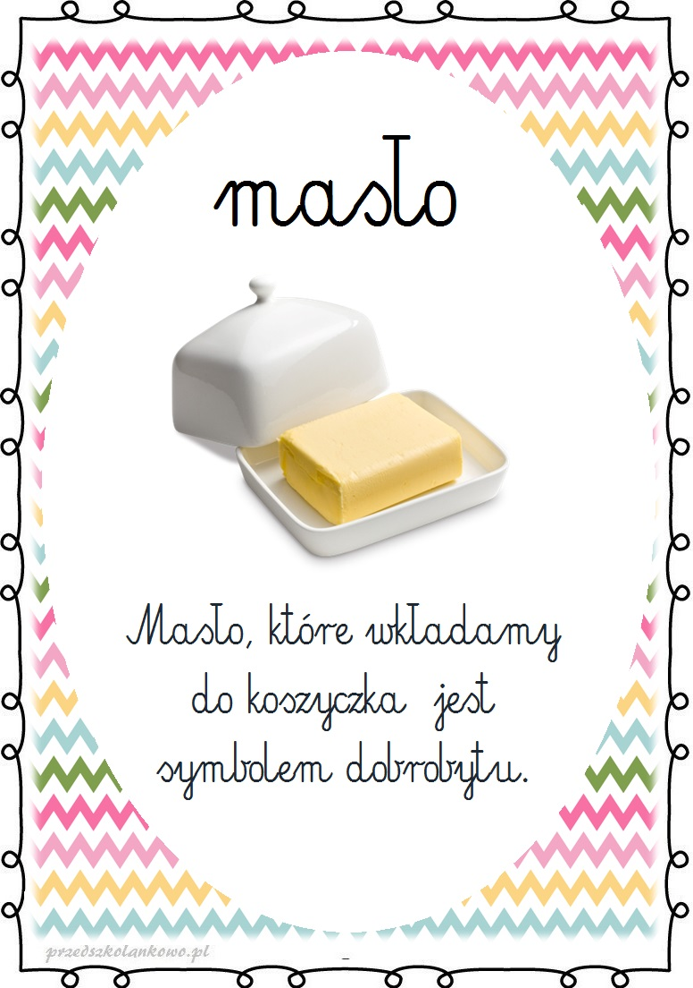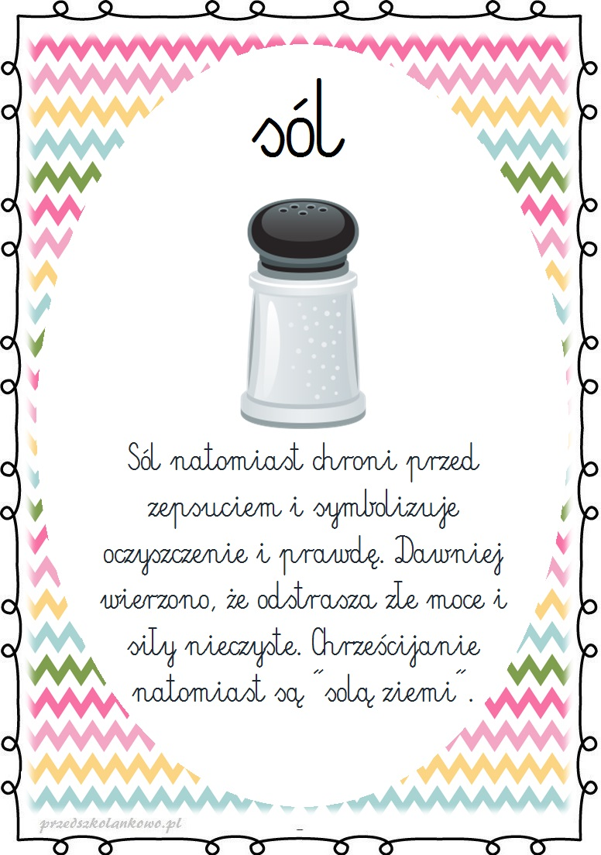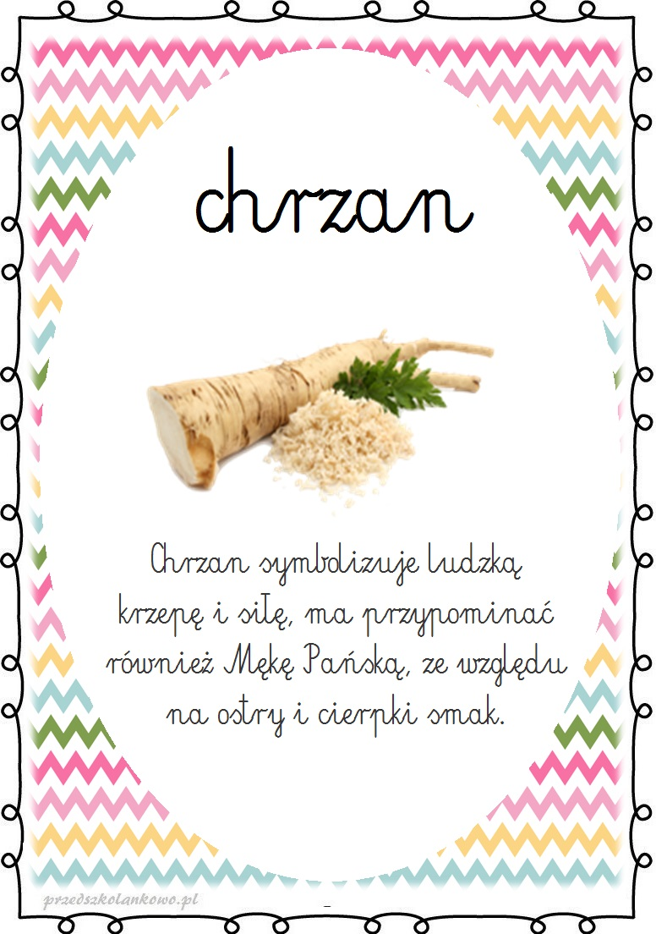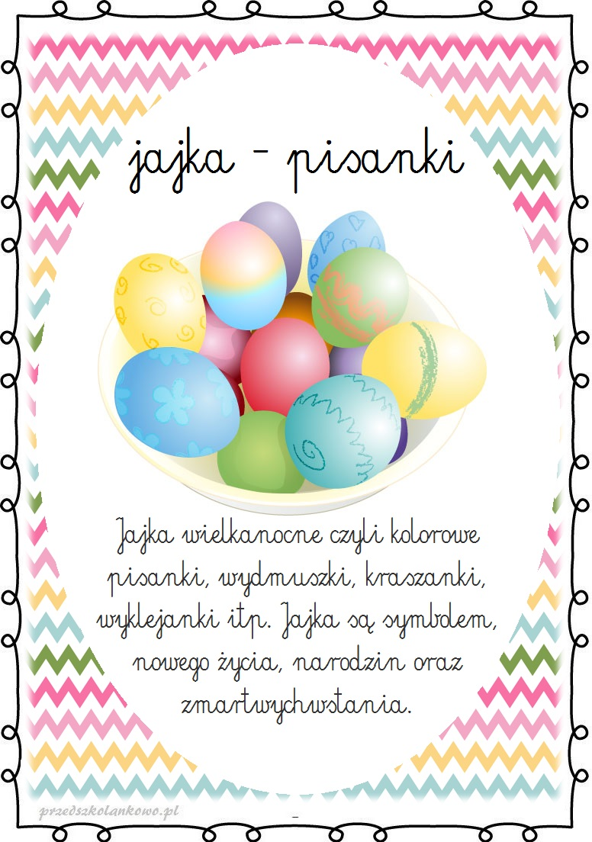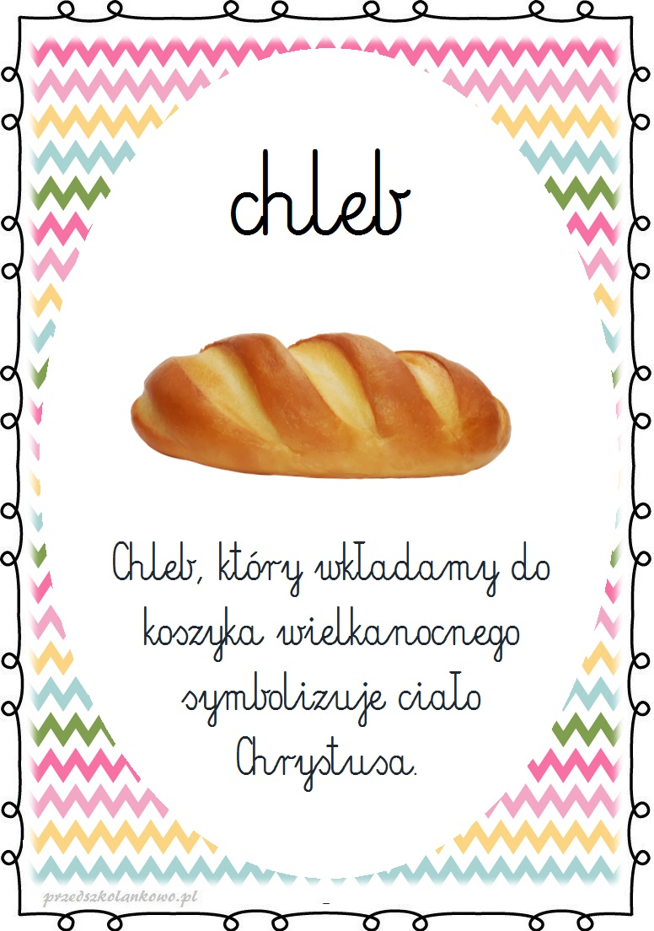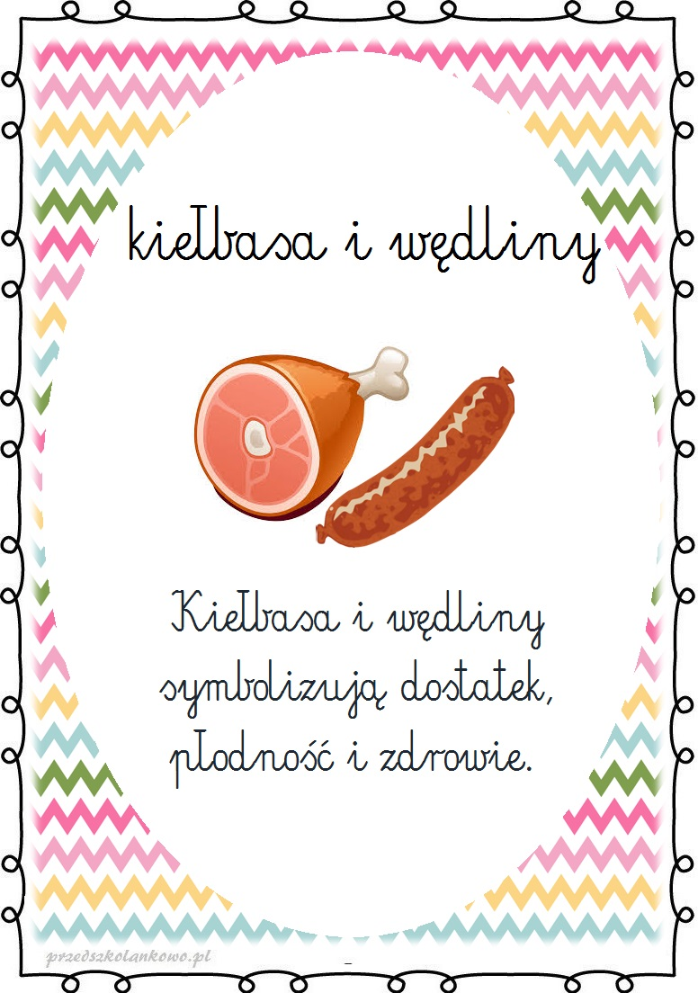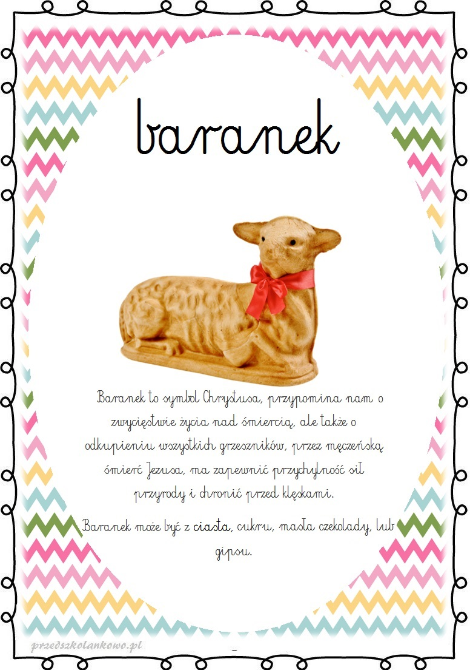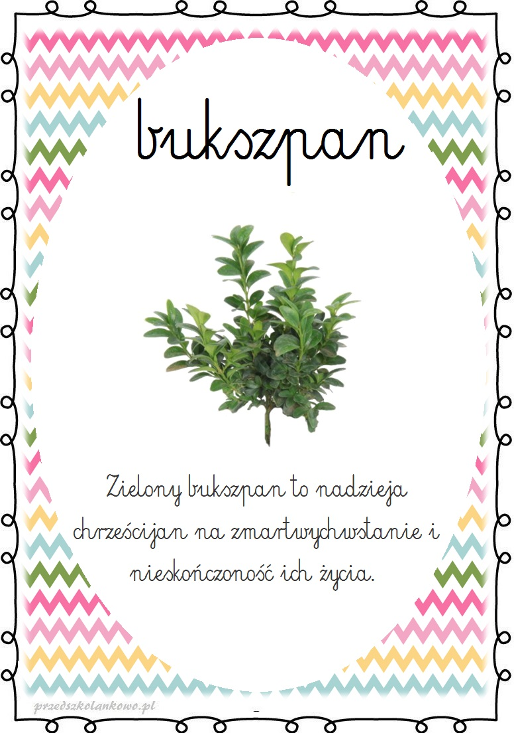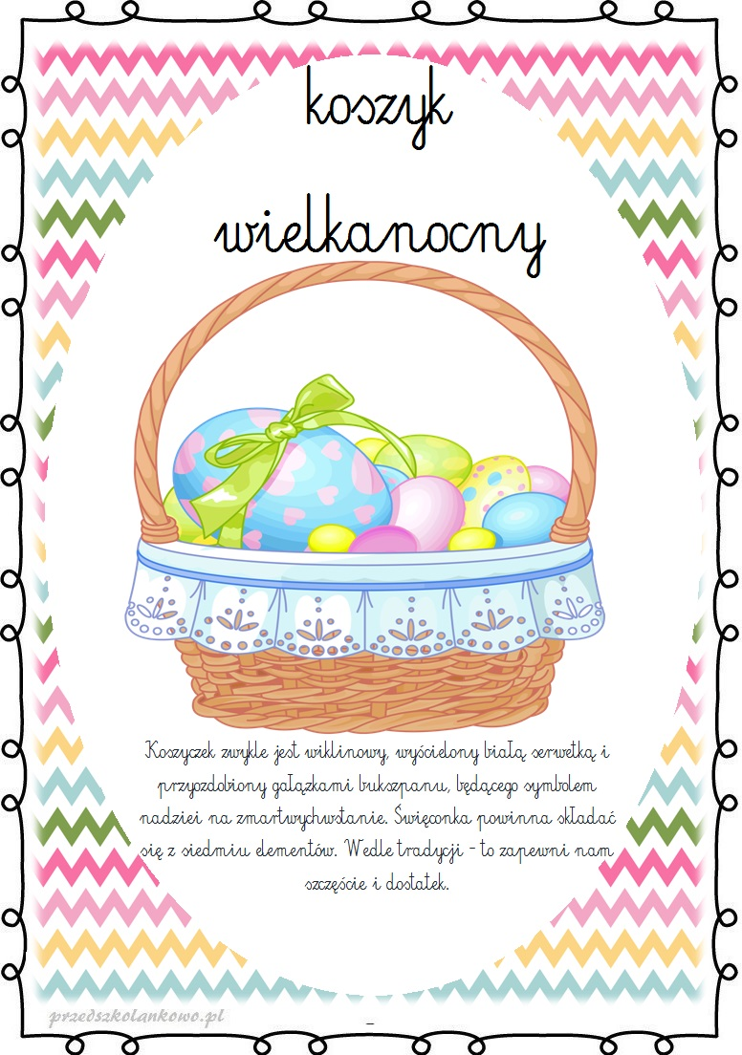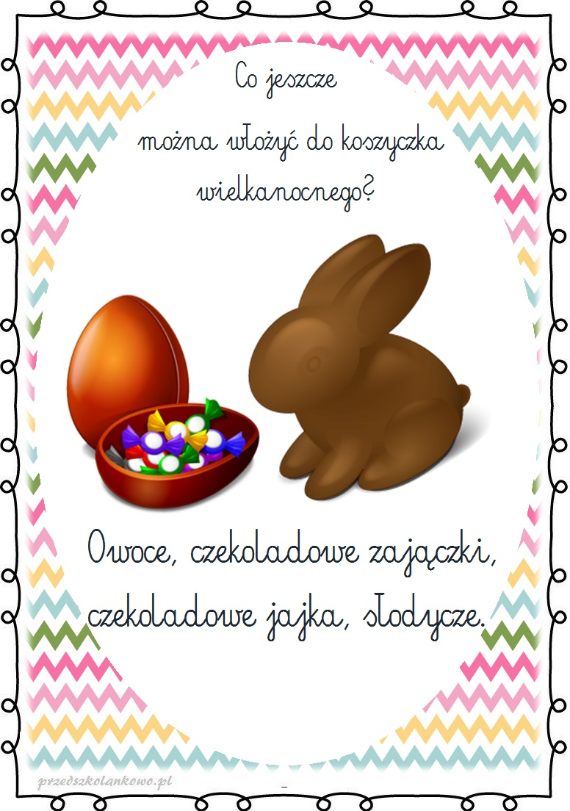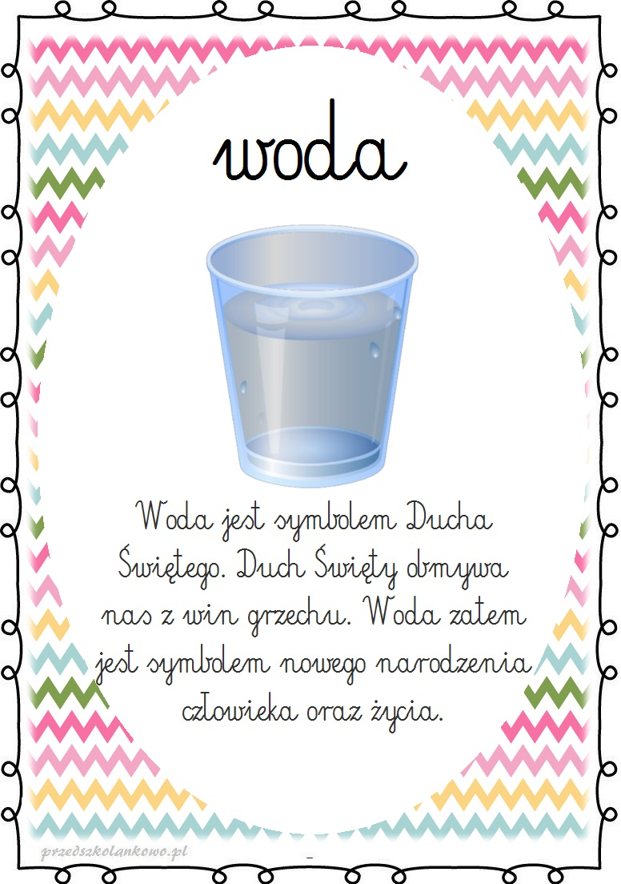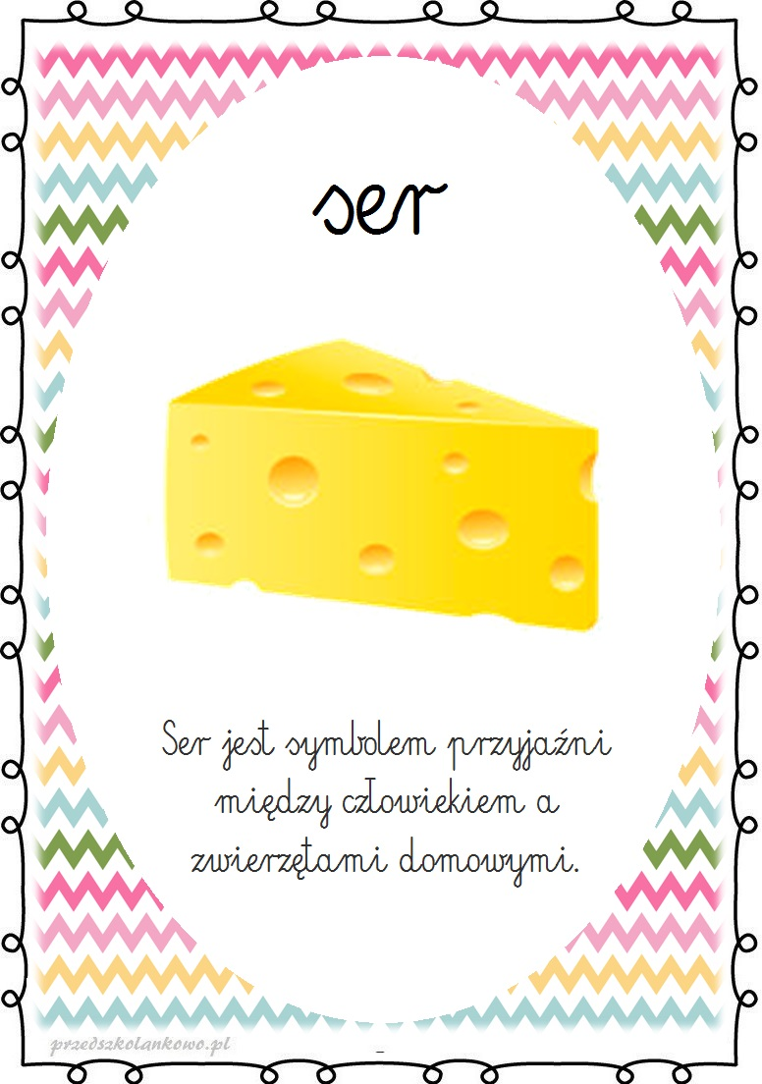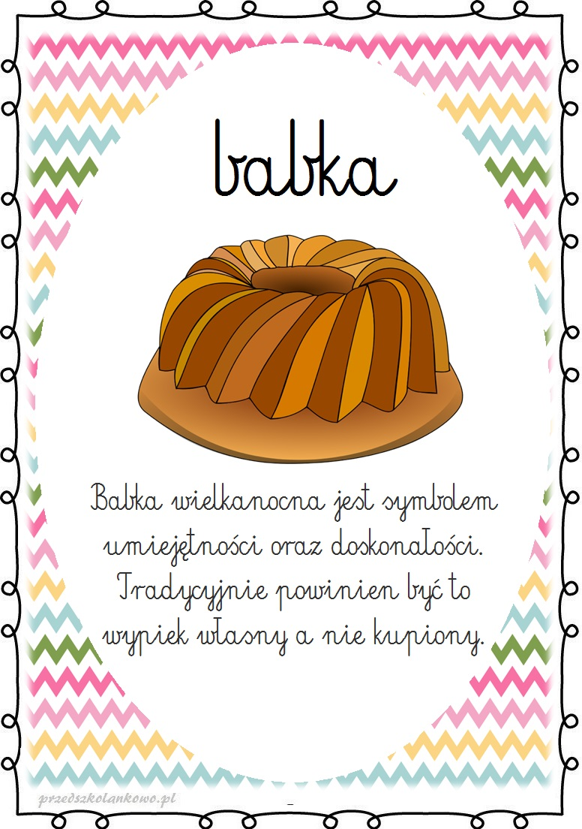
WIERSZ „CO BĘDZIE W KOSZYZKU WIELKANOCNYM”
1.CO BĘDZIEMY NIEŚLI W KOSZYKU? RÓŻNYCH RZECZY JEST BEZ LIKU
A DLACZEGO NO I PO CO? WIĘC ODPOWIEM CI OCHOCZO
2.MALOWANYCH KILKA JAJEK, SYMBOL NOWEGO ŻYCIA DAJE,
BO JAJO TO SYMBOL ZWYCIĘSTWA, ŚMIERCI NAD ŻYCIEM USTĘPSTWA
3.WŁÓŻ DO KOSZYKA PĘTO KIEŁBASY ,BYŚ BYŁ ZDROWY PO WSZE CZASY
KIEŁBASA- SYMBOL BARANKA PASCHALNEGO, WRÓŻY BOGACTWO I PŁODNOŚCI DLA KAŻDEGO
4.CHLEB OZNACZA JEZUSA CIAŁO, DAJEMY, BY GO NIKOMU NIE BRAKOWAŁO
NA PAMIĄTKĘ WIELKIEGO CUDU, GDY JEZUS ROZMNOŻYŁ CHLEB DLA LUDU
5.BABKĘ JESZCZE KŁADZIEMY, SAMI JĄ PIECZEMY
SYMBOL BOGACTWA I DOSKONALOŚCI, NIECH W KOSZYKU GOŚCI
6.NIE ZAPOMNIJ O PIEPRZU I SOLI, PRZED ZEPSUCIEM TO CIĘ CHRONI
SĄ SYMBOLEM OCZYSZCZENIA, I WIECZNEGO ZBAWIENIA
7.GORZKA BYŁA JEZUSA MĘKA WIĘC O CHRZANIE W KOSZU PAMIĘTAJ
CHRZAN SYMBOLEM ZWYCIĘŻENIA, POKONANIA MĘKI PRZEZ ZBAWICIELA

